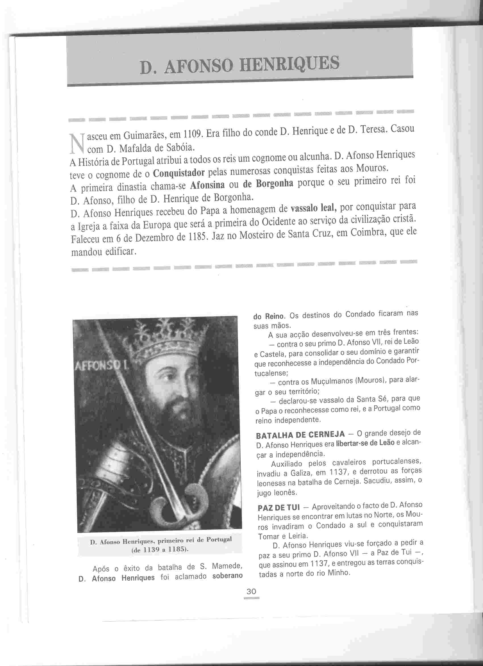
Nome: ______________________________________________
Data: _________________________

O conquistador

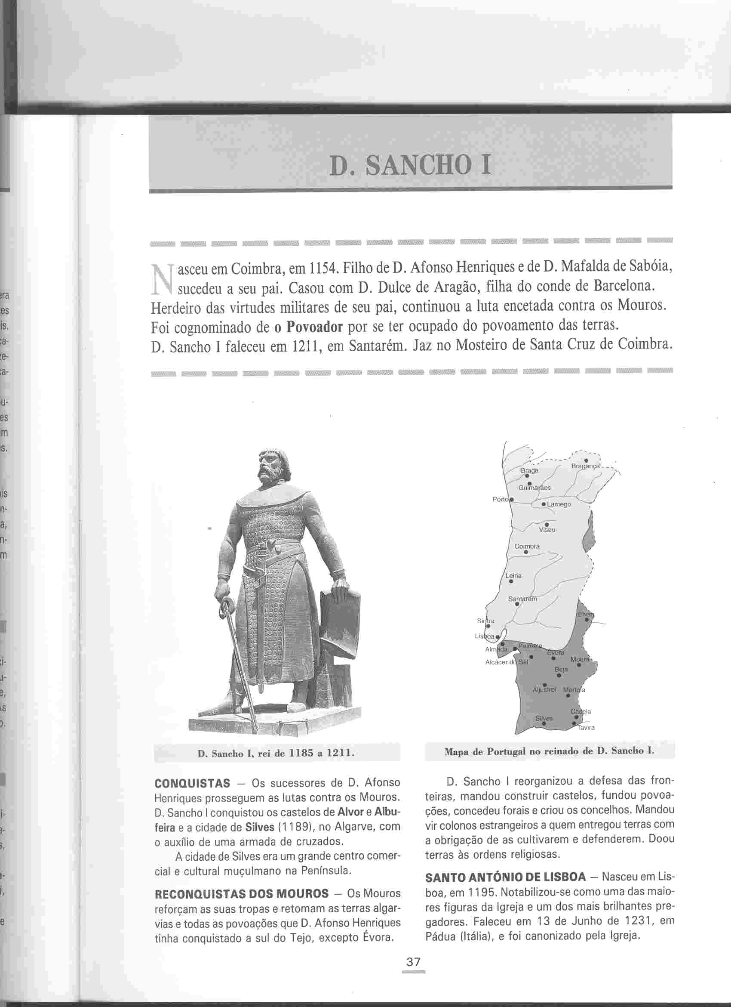

O povoador

